THEME : habitat Chapitre n°4 : l'énergie dans l'habitat

RECHERCHE DOCUMENTAIRE

- L'énergie dans l'habitat en France :
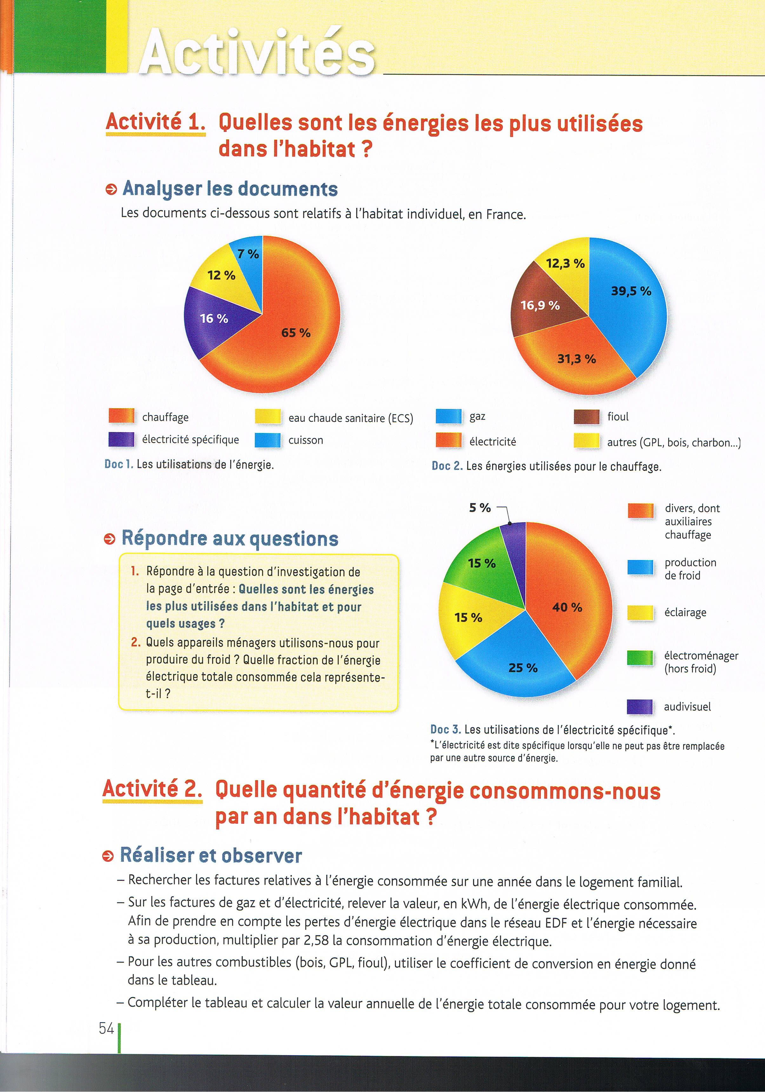

Répondre aux questions suivantes :
    - Quelles sont les énergies les plus utilisées et pour quel usage ?
    - Quels appareils ménagers utilisons-nous pour produire du froid ? Quelle fraction de l'énergie totale consommée cela représente-t-il ?

Pour la suite de l'activité, les document n°1 et document n°2 sont plus particulièrement disponibles.

- L'énergie sous toutes ses formes :
    - Rechercher le définition d'une énergie primaire.
    - Quelles sont les deux catégories d'énergies primaires ?
    - Répertorier les énergies primaires selon ces deux catégories.
    - Quelles sont les énergies primaires utilisées par EDF pour produire de l'électricité (énergie secondaire) dans ses centrales ? Dans quelles proportions ?
    - Quelles sont les deux applications de l'énergie solaire dans le domaine de l'habitat ? Dans le but de produire quelle énergie secondaire (ou finale) ?
    - Quelles sont les énergies primaires renouvelables utilisées pour le chauffage dans le domaine de l'habitat ?
    - Pour quelles raisons est-il important de limiter l'utilisation des énergies fossiles ?
- L'énergie et la puissance :
    - Trouver une relation donnant la puissance P d'un appareil en fonction de l'énergie E qu'il consomme au cours du temps ? La durée de fonctionnement est notée t.
    - De cette relation, trouver une signification physique à la puissance d'un appareil ?
    - Que devient la relation si l'on exprime E en fonction de P ?
    - Quelle est l'unité d'une puissance (nom et symbole) ?
    - Quelle est l'unité de l'énergie (nom et symbole) si la durée est exprimée en seconde ?
    - Quelle est l'unité de l'énergie (nom et symbole) si la durée est exprimée en heure ?
    - D'après le document n°2, effectuer les calculs nécessaires à la détermination de la consommation annuelle et du coût en euros d'une TV plasma 94 cm en service puis en mode veille. Comparer les résultats obtenus avec ceux du document.

- La conservation de l'énergie :
    - Quelle forme d'énergie est utilisée par un chauffe-eau classique ?
    - Quelle forme d'énergie est « créée » par le chauffe-eau ?
    - Le mot « créée » est-il approprié ? Quel autre mot doit-on utiliser ?
    - Enoncer alors le principe de la conservation de l'énergie.

